El Ministerio de Cultura y Deporte publica la Estadística de Cinematografía 2022

27/06/2023

* **Según los resultados, el sector del cine creció por encima del 40% respecto a 2021, pero aún no recupera las cifras prepandemia**
* **El número total de espectadores se situó el año pasado en 59,1 millones, con una recaudación de 367,5 millones de euros**
* **El cine español casi duplica sus resultados con 705 películas exhibidas, 13,1 millones de espectadores y una recaudación de 77,5 millones de euros**
* **El informe también refleja la reducción de la brecha de género en el sector: la participación de mujeres en la dirección o el guion en largometrajes españoles crece hasta el 43,2%, lo cual supone un incremento de 19,5 puntos respecto a 2018**

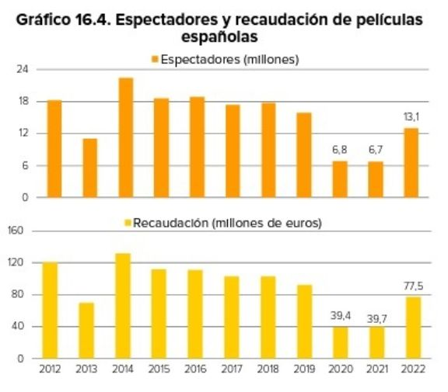

El Ministerio de Cultura y Deporte ha hecho hoy pública la Estadística de Cinematografía: Producción, Exhibición, Distribución y Fomento correspondiente a 2022, operación estadística de periodicidad anual perteneciente al Plan Estadístico Nacional. El documento está ya disponible en la base de datos en línea [CULTURABase](https://www.culturaydeporte.gob.es/servicios-al-ciudadano/estadisticas/cultura/mc/culturabase/cine-contenidos-audiovisuales/resultados-cine-contenidos-audiovisuales.html" \o "Enlace externo, se abre en ventana nueva." \t "_blank) de la página web.

Según los resultados, el número de películas exhibidas en alguna de las 3.650 salas de exhibición distribuidas por el conjunto del territorio nacional fue de 2.521, de las cuales 643 fueron estrenos. Estas cifras suponen ascensos interanuales del 18,9% y del 15,6%, respectivamente.

El número total de espectadores se situó en 59,1 millones en 2022, lo que representa un incremento interanual del 41,7%. La recaudación total ascendió a 367,5 millones de euros, un 45,9% más respecto a 2021.

Desde 2020, la interpretación de los resultados de esta operación estadística tiene en cuenta el efecto de la crisis COVID-19, que afectó especialmente a la actividad de las salas cinematográficas. En ese sentido, se continúan registrando descensos en el trienio, respecto a 2019, del 43,6% en espectadores y del 40,2% en recaudación.

**Crece el cine español**

El informe refleja el buen momento que vive el cine español, casi duplicando sus resultados tanto en espectadores, como en recaudación. Con 705 películas exhibidas en 2022, los espectadores ascendieron a 13,1 millones y la recaudación a 77,5 millones de euros. Estas cifras suponen ascensos interanuales del 94,1% y del 95,3%, respectivamente, aunque siguen sin alcanzar las cifras de prepandemia.

Por lo que se refiere a las películas extranjeras, recibieron 46,1 millones de espectadores en 2022 y obtuvieron una recaudación de 289,9 millones de euros, lo que supone una recuperación interanual del 31,6% y del 36,6%, respectivamente. Estos valores también continúan a distancia de los registrados en 2019, con descensos trienales del 48,2% y 44,5%.

**Se reduce la brecha de género**

En línea con las medidas para reducir la brecha de género que el Ministerio de Cultura y Deporte ha venido impulsando en los últimos cinco años a través del Instituto de la Cinematografía y de las Artes Audiovisuales (ICAA), la estadística señala, en cuanto a la información relativa al sexo del director y guionista de los largometrajes de producción española, que en 2022 el 43,2% de dichas películas tuvieron participación de mujeres en su dirección o en su guion. Dicho porcentaje representa un incremento de 7,6 puntos porcentuales respecto a 2021; y se eleva 19,5 puntos respecto a 2018.

Según la estadística, el 25,5% de los largometrajes de producción española fue dirigido o codirigido por una mujer, frente al 21,3% en 2021. En el 40,1% de ellos hubo participación de mujeres en la elaboración del guion, frente al 33,7% del año precedente.

**Sobre la estadística**

La Estadística de Cinematografía: Producción, Exhibición, Distribución y Fomento es elaborada por el Ministerio de Cultura y Deporte a través de la Subdirección General de Fomento de la Industria Cinematográfica y Audiovisual del ICAA, junto a la División de Estadística y Estudios de la Secretaría General Técnica. Dicha operación estadística ofrece indicadores acerca de la actividad cinematográfica, entre los que figuran los relativos a la producción, distribución, exhibición, infraestructura y recaudación.

Respecto a la producción cinematográfica proporciona, entre otros, datos sobre las empresas productoras que han desarrollado actividad o al número de películas producidas. La información sobre distribución se refiere a la actividad de las empresas distribuidoras y a la nacionalidad de las películas que distribuyen. Los datos de exhibición comprenden tanto la infraestructura, cines y salas, como su actividad, películas estrenadas y exhibidas, espectadores, o recaudación.